Акция Я РИСУЮ МЕЛОМ
Рекомендации

Детский искренний рисунок – один из символов мирной жизни.
Провести 24 июня - день Парада Победителей – можно радостно за совместным творческим занятиям с ребёнком в акции «Я рисую мелом».
Горожане с детьми, уличные художники, волонтеры и просто жители могут украсить улицы, бульвары и парки города и выложить фото в соцсети с хештегами #Ярисуюмелом #24июня и общими хештегами дня #парадпобедителей #радостьпобеды #год2020 #годпамятииславы

- Алгоритм подготовки и реализации акции 24 июня
Региональная дирекция:
- до 18.06.2020 совместно с органами местного самоуправления определяет точки реализации акции (в том числе – необходимо разрешение на использование смываемых красок и мела),
- до 15.06.2020 определяет и направляет в исполнительную дирекцию Года 2020 точки подсъема для федеральных и региональных СМИ,
- до 16.06.2020 совместно с органами образования информирует образовательные организации о возможности принять участие в акции 24 июня,
- до 18.06.2020 совместно с органами местного самоуправления обеспечивает подготовку площадок для рисования (заранее необходимо провести уборку и мытье асфальта или плитки),
- до 20.06.2020 формирует команды волонтеров, которые будут находиться в точках реализации акции и помогать с рисунками участникам, а также раздавать мелки и краски,
- до 20.06.2020 обеспечивает все организованные точки мелками и красками для участников,
- привлекает к участию в акции художников-граффитистов и молодежь для одновременного рисования тематических картин и надписей в жанре «граффити» и «стрит арт»,
- до 20.06.2020 определить меры безопасности в соответствии с эпидемиологическими решениями главы региона по состоянию на 20.06.2020,
- совместно с органами МСУ обеспечивает возможность не позднее 27 июня смыть рисунки с покрытия,
- обеспечивает информационное сопровождение акции,
- совместно с органами МСУ обеспечивают соблюдение мер безопасности (при необходимости).
2. Информационное сопровождение акции Я РИСУЮ МЕЛОМ
2.1. Анонсирование акции с 18.03.2020 в СМИ и социальных сетях
К анонсированию акции привлечь сообщества художников-граффитистов (в том числе тех, которые будут участвовать в акции 12 июня в День России), которые у себя в аккаунтах расскажут о проводимой акции и укажут место и время проведения с призывом присоединяться к зрителям и участникам, обязательно использование хештегов #голубьмира #24июня #мирназемле и общими хештегами дня #парадпобедителей #радостьпобеды #год2020 #годпамятииславы
23 июня на региональных телеканалах и радио разместить сюжет «запасайтесь мелками – завтра будем рисовать» в новостных блоках и семейных шоу.
В СМИ разместить перечень мест, где можно присоединиться к акции.
2.2. Региональная дирекция
- определяет точки подсъема для федеральных и региональных СМИ,
- собирает эскизы от художников-граффитистов для выполнения картин на асфальте, в том числе – 3D,
- обеспечивает профессиональную и любительскую съемку процесса рисования картин на асфальте (23-24 июня)

- Ключевые показатели
  - Количественные показатели
- Охват - 60% городских и 30% сельских поселений,
- Минимум 10 точек в городах-миллионниках,
- Не менее 5 точек в городах свыше 500 тысяч населения,
- Не менее 3 точек в городах от 200 до 500 тысяч населения,
- Не менее 2 точек в городах от 50 до 200 тысяч населения.

  - Показатели СМИ и соцсети
- Минимум 1 сюжет 23 июня с анонсом акции и всех мероприятий 24 июня 2020 года,
- 1 публикация о работе художников-граффитистов,
- Не менее 2 точек подсветки в столице субъекта и 3 – в населенных пунктах региона,
- Не менее 5 публикаций в СМИ по результатам акции,
- Не менее 5 публикаций в социальных сетях в аккаунтах, имеющих от 50 000 подписчиков.

- Дополнительные условия
- В одном городском пространстве в парках и вблизи памятных и знаковых мест, связанных с историей Великой Отечественной войны могут быть совмещены акции и флешмобы 24 июня: Я РИСУЮ МЕЛОМ, ГОЛУБЬ МИРА, ПАРАД ПОБЕДИТЕЛЕЙ, #ПОБЕДНЫЙМАРШ и проект РАДОСТЬ ПОБЕДЫ.
- Акция может быть организована в пешеходных зонах, на улицах и площадях, носящих имя героев войны и труда времен Великой Отечественной войны;
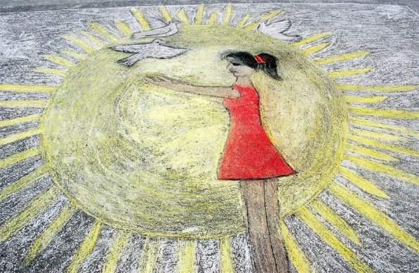
- Акция может быть реализована как единая картина на асфальте от большого количества участников.
- Изображения голубей нужно отмечать хештегом #ГОЛУБЬМИРА

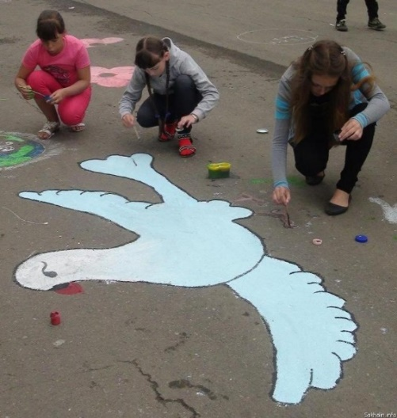

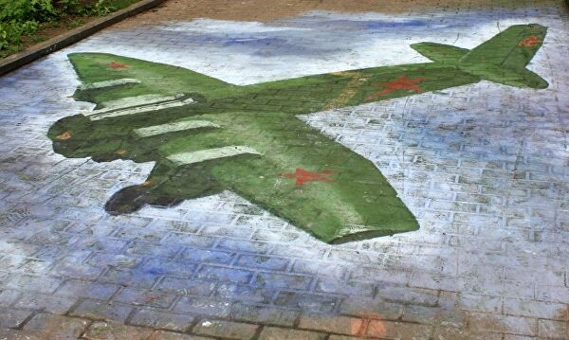

- ТЗ на съемку
При подготовке фото и видеоматериалов необходимо учесть следующие требования:
- Горизонтальная ориентация кадра;
- Для фото – разрешение 1920х1080 пикселей, для видео – 1280х720 пикселей;
- Видеосъёмку производить со штатива;
- Общее настроение кадра - радость и праздничность действия;
- Исключить посторонние звуки/ненормативную лексику и пр. в кадре;
- Избежать попадания в кадр: мусора, ветхих и обшарпанных строений, нетрезвых граждан.

